**Laporan Project Akhir**

**Configuration and Automation Web Server Using Python Integrated with REST API**



**Talent Scouting Academy - The Future of IT Infrastructure and Cybersecurity Analyst: Network Programmability**

**Kevin Ramadhan**

1. **Tema**

“Configuration and Automation Web Server Using Python Integrated with REST API”

1. **Deskripsi**

Membuat konfigurasi dan otomatiasi web server pada peerangkat jaringan menggunakan python yang terintegrasi dengan REST API

1. **Rancangan Umum**

Merancang topologi jaringan dengan referensi dari topologi jaringan pada gedung Fakultas Teknik, Prodi Teknik Informatika, Universitas Pancasila. Pada rancangan gedung tersebut terdapat 3 lantai dimana setiap lantai memiliki 3 ruangan. Pada rancangan tersebut dikonfigurasi VLAN, IP interfaces, DHCP, Banner MOTD, Routing, Web Server, dan Manajemen device melalui Network Controler. Kemudian, perangkat jaringan dikonfigurasi untuk merequest file melalui REST API pada Postman.

1. **Alat dan Bahan**

Alat dan bahan yang digunakan yaitu:

Alat:

* Cisco Packet Tracer
* Virtual Box

Bahan:

* 3 Router ISR4331
* 3 Switch 3650-24PS
* 6 Switch 2960-24TT
* 1 Server-PT
* 1 Network Controller
* 12 PC
* DEVASC ISO

1. **Skenario Topologi**

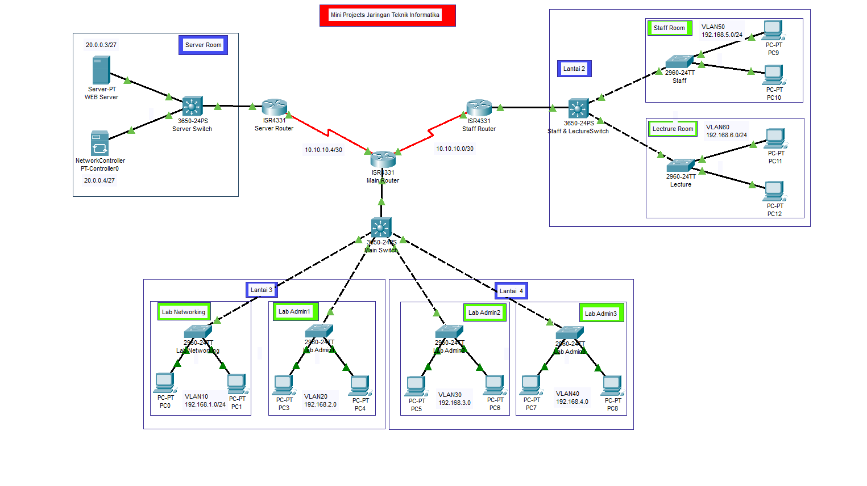

1. **Screenshot**

* Konfigurasi VLAN pada room switch

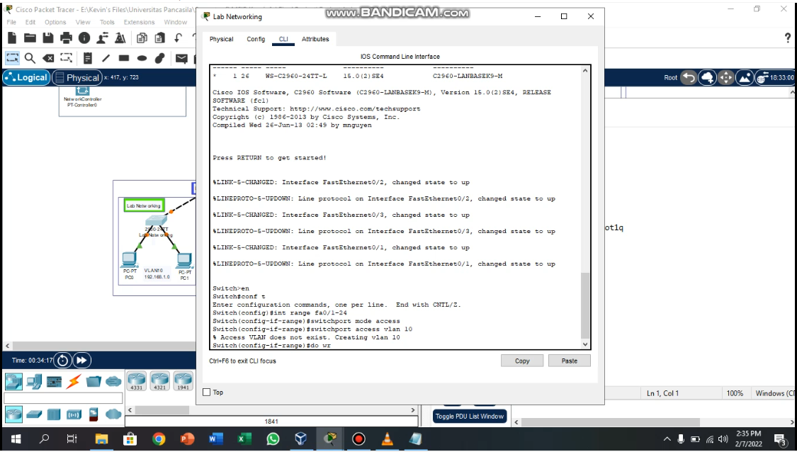

* Konfigurasi VLAN pada Main Switch

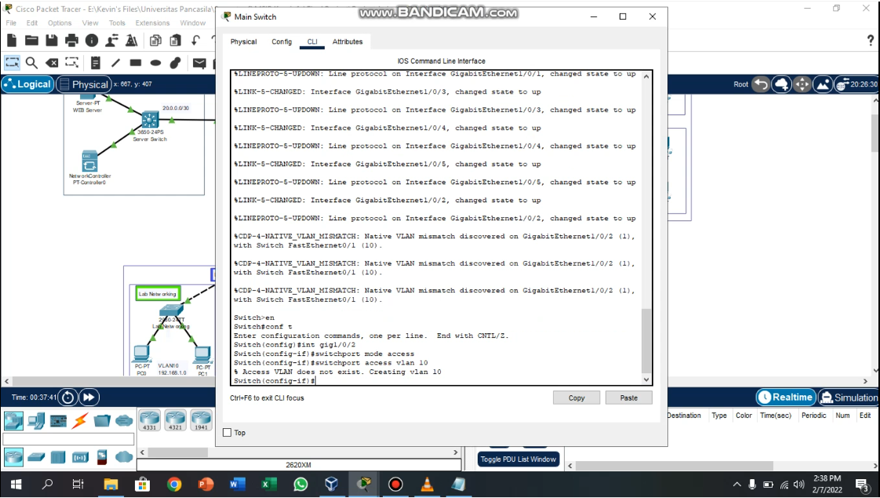

* Konfigurasi Sub-interface pada Main dan Staff Router

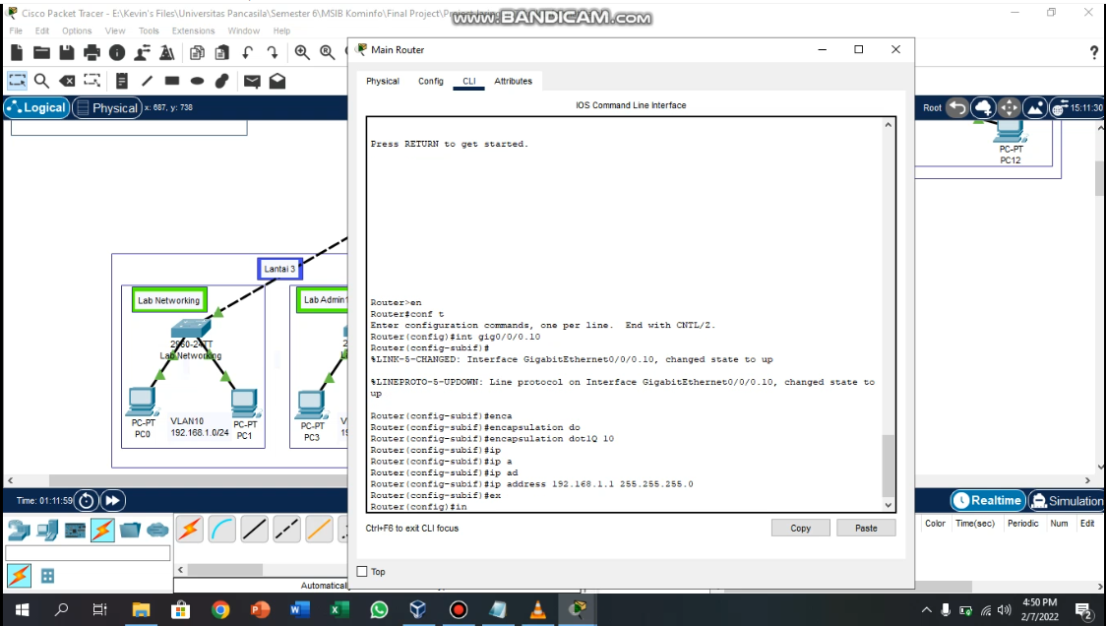

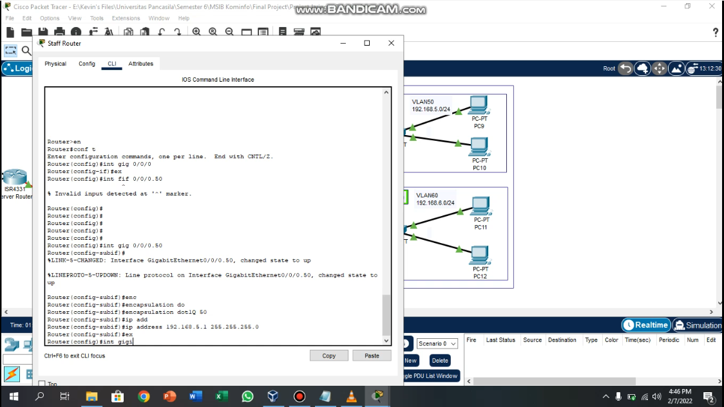

* Konfigurasi DHCP Pool pada Main dan Staff Router

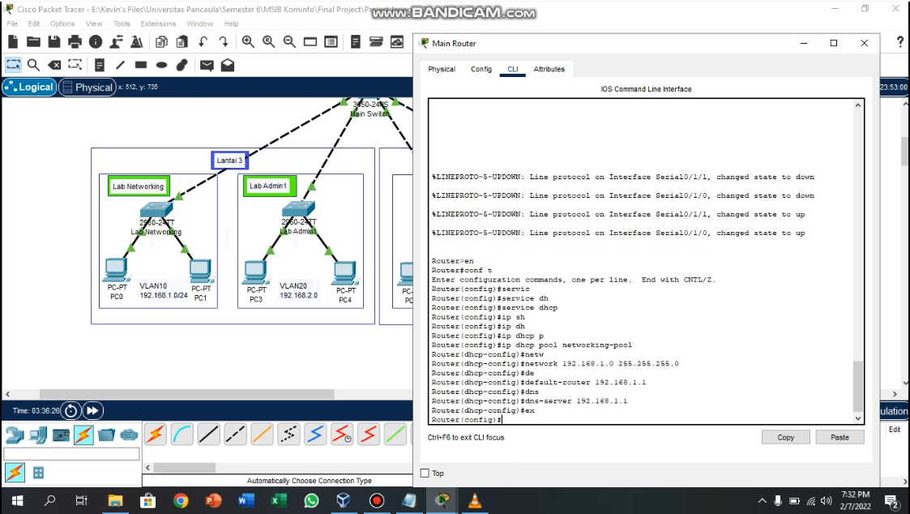

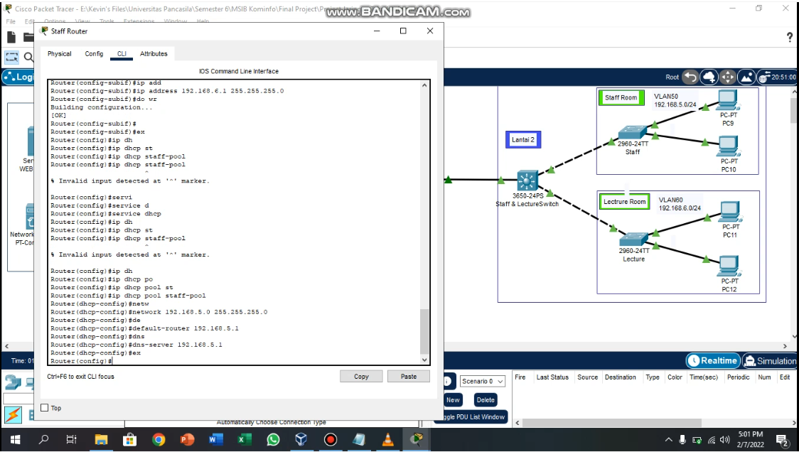

* Konfigurasi Router RIP pada semua Router

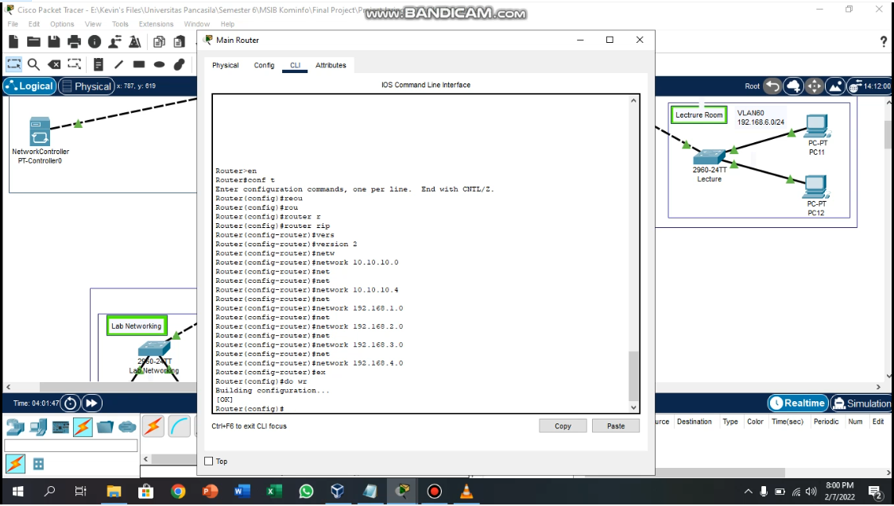

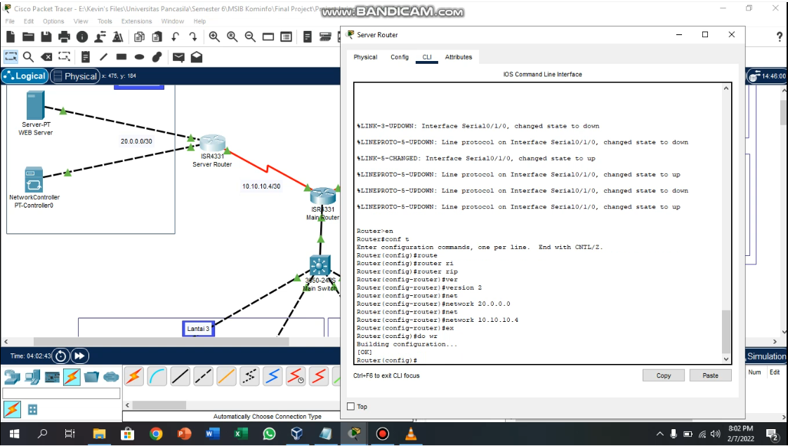

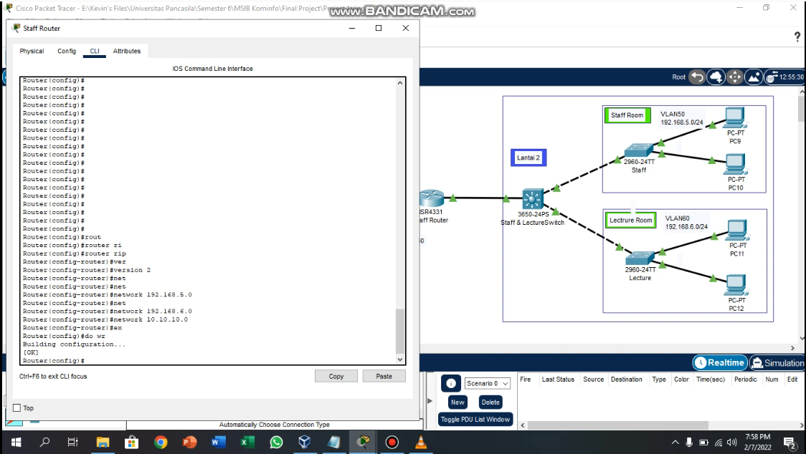

* Perubahan rancangan pada Server room

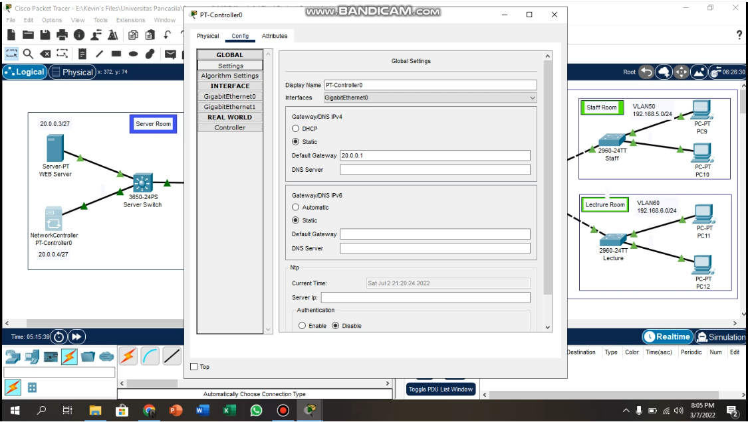

* Konfigurasi Discovery pada Network Controller

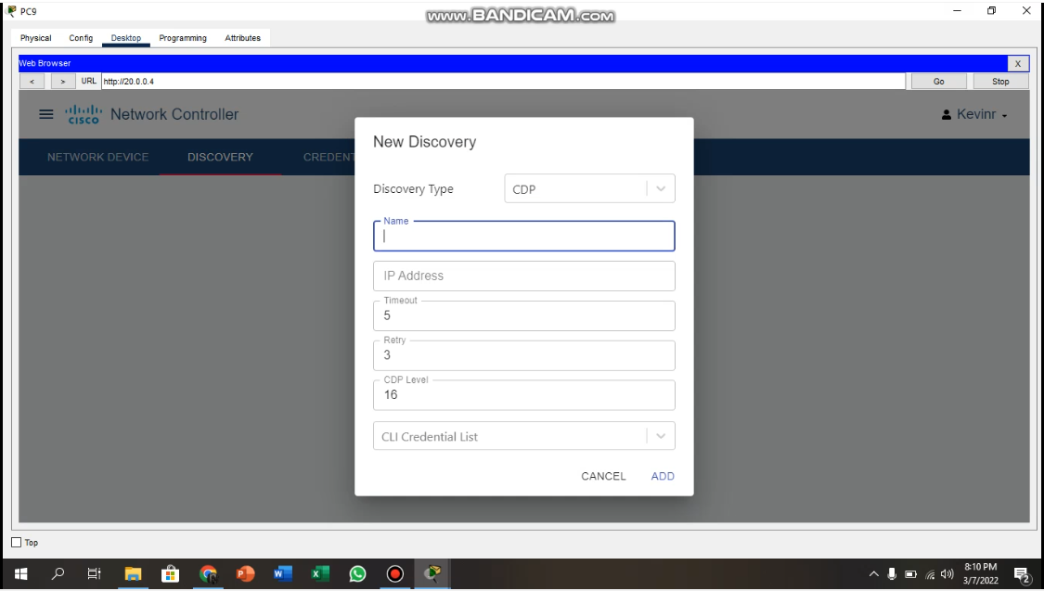

* Manajemen Device melalui Network Controller

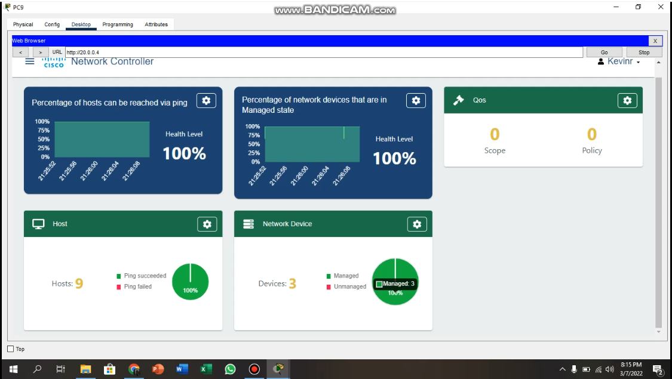

* Konfigurasi otomatisasi Web Server menggunakan Python

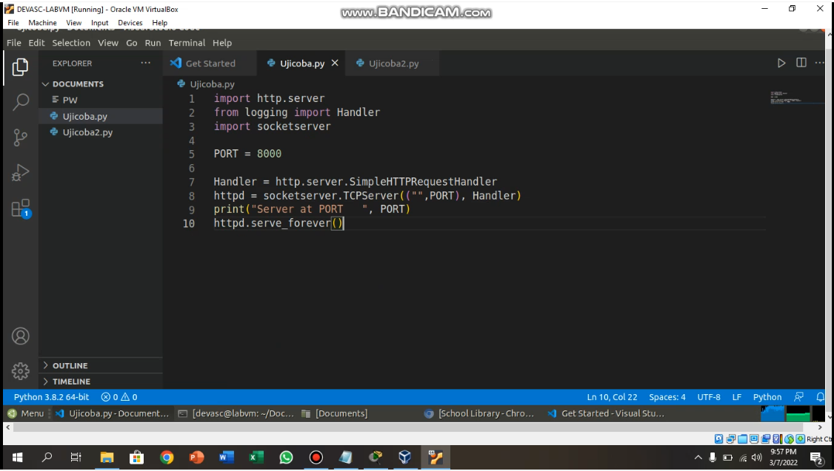

* Test running web server

